Online katalog Knihovny Jabok, který funguje v systému Evergreen, nabízí na své úvodní stránce několik funkcí pro uživatele.
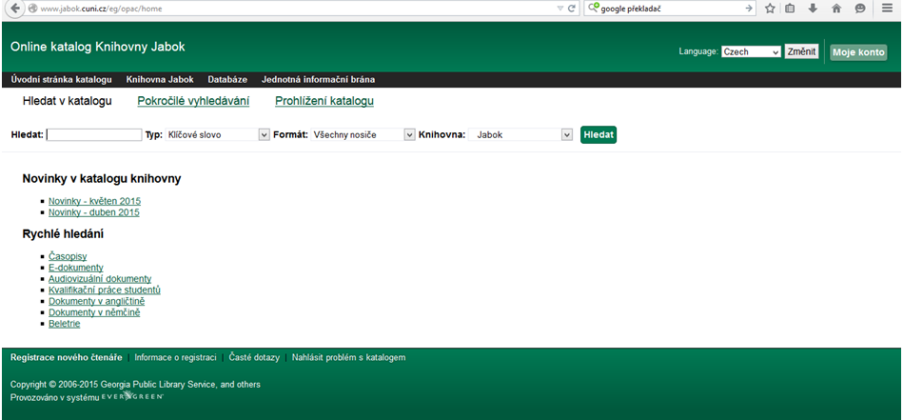
V pravém horním rohu úvodní stránky má uživatel možnost zvolit si, v jakém jazyce chce katalog používat, a to buď v českém nebo anglickém jazyce.
Hned vedle se nachází tlačítko, kterým je možno se přihlásit ke svému čtenářskému kontu.
Následují odkazy, s jejichž pomocí se Vám zobrazí webové stránky knihovny Jabok, vstup do databáze knihovny Jabok nebo vstup do Jednotné informační brány.
V dalším řádku má uživatel možnost výběru základního či pokročilého vyhledávání, popřípadě prohlížení katalogu.
Na vstupní stránce nechybí ani rychlé odkazy na novinky v katalogu z posledních měsíců roku, a také možnost rychlého vyhledávání jednotlivých druhů dokumentů uložených v knihovně:
- Časopisy
- E-dokumenty
- Audiovizuální dokumenty
- Kvalifikační práce studentů
- Dokumenty v angličtině
- Dokumenty v němčině
- Beletrie

Ve spodní části úvodní stránky katalogu se nachází odkaz pro registraci nového čtenáře, další odkaz pro získání informací o registraci či odkaz na časté dotazy, kladené čtenáři, a možnost nahlásit problém s katalogem.
Funkce - Základní vyhledávání
Funkce základního vyhledávání se nachází taktéž přímo na vstupní stránce katalogu. Kromě pole pro zadání dotazu nabízí další možnosti pro zúžení hledání:
- Hledání je možné omezit zadáním klíčového slova (tj. klíčového údaje o vyhledávaném dokumentu, jako je název, název časopisu, autor, téma, edice, popřípadě signatura bibliografického záznamu).
- Omezit vyhledávání můžeme také podle konkrétního formátu dokumentu, který hledáme jako:
      - Audiokniha na CD
      - Audiokniha na kazetě
      - Blu-ray
      - Braillovo písmo
      - DVD
      - E-audio
      - E-video
      - E-kniha
      - Hudba (všechny nosiče)
      - Hudba na CD
      - Hudba na kazetě
      - Knihy tištěné velkým písmem
      - Noviny a časopisy
      - VHS
      - Všechny knihy
Standardně je nastaveno vyhledávání ve všech typech dokumentů.
- Omezit vyhledávání lze také výběrem určité knihovny nebo pobočky – lze vybrat celý systém nebo jednu knihovnu či pobočku. (Knihovna Jabok má pouze příruční knihovnu Katedry jazyků vedenou jako pobočku Knihovny Jabok. Příruční knihovna Katedry jazyků je zobrazována v katalogu, knihy z ní však není možné běžně půjčovat - ve výjimečných případech je možná individuální domluva o půjčení.)

